
МИНОБРНАУКИ РОССИИ

Федеральное государственное бюджетное образовательное учреждение
высшего образования
«МИРЭА – Российский технологический университет»
РТУ МИРЭА
Институт Искусственного Интеллекта
Кафедра Технологии Искусственного Интеллекта

Отчет по
практической работе № 1
по дисциплине
«Применение математической статистики в медицине»

Обучающийся Пак М. О.
Группа КВБО-41-24

Руководитель Бурцева Т. А.

Москва 2026

Содержание
Введение
1. Окружение Linux и структура проекта
2. Git-репозиторий, .gitignore и история коммитов
3. Python-окружение через uv
4. Bash-скрипт запуска и результаты
5. Документация и воспроизводимость
Заключение
Приложение А. Полные тексты скриптов

Введение
В этой работе организуется инженерное окружение ML-проекта на данных «Lung Cancer Dataset» (5000 строк, 18 столбцов) средствами Linux, Git и uv. Исходный код оформлен в виде воспроизводимого пайплайна: подготовка данных, обучение модели и получение предсказаний.
Считалось в Python 3.10 с пакетами numpy, pandas, scikit-learn, matplotlib, seaborn, imbalanced-learn (SMOTE) и pyyaml. Основная модель — RandomForest; для сравнения доступны logreg, knn, svm и dt через параметр --model.

Используемые данные
Файл data/Lung Cancer Dataset.csv: 17 признаков и целевая колонка PULMONARY_DISEASE (NO — 2963, YES — 2037), пропусков нет. Данные в Git не входят; для запуска без скачивания run.sh откатывается на синтетический data/sample.csv той же схемы (src/make_sample.py, 500 строк).

1. Окружение Linux и структура проекта
Требование задания: подготовить проект для запуска в Linux и разложить его по каталогам — исходный код, данные, сохранённые модели, результаты экспериментов, конфиги. Работа велась в контейнере ubuntu:22.04 с монтированием проекта в /app.

Файл прописанных данных: как выполнялась настройка
Настройка окружения выполнялась по заранее прописанному файлу с командами: каждая команда файла запускалась в контейнере по порядку. Ниже — полное содержимое этого файла.
docker run -it --name ml_project_env -v ${PWD}:/app -w /app ubuntu:22.04 /bin/bash

# Обновляем пакеты и ставим git, curl, python
apt update && apt install -y git curl python3 python3-pip python3-venv

# Устанавливаем uv
curl -LsSf https://astral.sh/uv/install.sh | sh

# Добавляем uv в PATH, чтобы он работал сразу
export PATH="$HOME/.local/bin:$PATH"

# Проверяем, что всё встало
uv --version
git --version

# 1. Создаем структуру папок
mkdir -p src data models results configs

# 2. Создаем .gitignore (исключает мусор, данные и модели из Git)
cat <<EOF > .gitignore
__pycache__/
*.py[cod]
.venv/
.python-version
data/
models/
results/
*.egg-info/
dist/
build/
EOF

# 3. Инициализируем Git и делаем первый коммит
git init
git add .gitignore
git commit -m "feat: init project structure and add .gitignore"

# 1. Инициализируем проект через uv (создаст pyproject.toml)
uv init

# 2. Добавляем нужные библиотеки (замените на те, что реально использует ваш код)
uv add numpy pandas scikit-learn matplotlib

# 3. Создаем виртуальное окружение и ставим все зависимости
uv sync

# 4. Коммитим файлы конфигурации окружения
git add pyproject.toml uv.lock
git commit -m "chore: setup uv environment and add dependencies"

git config --global user.name "Maksim"
git config --global user.email "kusana9j@gmail.com"

По файлу видно три блока работ: окружение (docker, apt, uv), структура и Git (.gitignore, git init, первый коммит), зависимости (uv init, uv add, uv sync, коммит pyproject.toml и uv.lock) и настройка автора коммитов.

Что получилось: структура
src/train.py src/predict.py src/utils.py src/make_sample.py
configs/config.yaml data/ models/ results/ run.sh README.md

Как создавались файлы проекта
Код пайплайна создавался по файлам: сначала src/utils.py (загрузка, чистка выбросов, кодирование) и src/make_sample.py (генератор синтетики), затем src/train.py (обучение) и src/predict.py (инференс), затем configs/config.yaml, run.sh и документация. После создания каждая группа файлов проверялась запуском и коммитилась отдельно — команды коммитов приведены в разделе 2.
Вывод: проект собирается в Linux из файлов репозитория; код отделён от данных, моделей, результатов и конфигов. Компоненты, не относящиеся к заданию, в репозиторий не коммитились.

2. Git-репозиторий, .gitignore и история коммитов
Требование задания: Git-репозиторий, настроенный .gitignore и история из нескольких осмысленных commit.

Листинг .gitignore
__pycache__/
*.py[cod]
.venv/
.python-version
data/*
models/*
results/*
*.egg-info/
dist/
build/
# исключения: data/README.md, .gitkeep

Что получилось: история (git log --oneline)
6498161 chore: setup uv environment and add dependencies
cbd79db chore: update gitignore and dependencies
73deab5 feat: add data preprocessing utils and synthetic sample generator
bbddca2 feat: add train/predict pipeline (rf main, logreg/knn/svm/dt)
f28323d feat: add run.sh launcher with params
a8bfe00 docs: add README with setup and run instructions
798f7c5 feat: switch pipeline to full Lung Cancer Dataset, add --tune

Вывод: данные, модели и результаты исключены из Git; история из 7 осмысленных коммитов отражает этапы работы.

Как делались коммиты: команды
Каждый коммит собирался точечным git add, чтобы посторонние файлы не попадали в историю:
git add .gitignore pyproject.toml uv.lock
git commit -m "chore: update gitignore and dependencies ..."
git add src/utils.py src/make_sample.py src/app/__init__.py data/README.md data/.gitkeep
git commit -m "feat: add data preprocessing utils and synthetic sample generator"
git add src/train.py src/predict.py configs/config.yaml models/.gitkeep
git commit -m "feat: add train/predict pipeline (rf main, logreg/knn/svm/dt)"
git add run.sh
git commit -m "feat: add run.sh launcher with params"
git add README.md results/.gitkeep
git commit -m "docs: add README with setup and run instructions"
git add src/train.py run.sh configs/config.yaml data/README.md README.md
git commit -m "feat: switch pipeline to full Lung Cancer Dataset, add --tune"

3. Python-окружение через uv
Требование задания: управление зависимостями через uv и pyproject.toml, проверка сборки окружения по файлам репозитория.

Листинг команд
uv init
uv add numpy pandas scikit-learn matplotlib seaborn imbalanced-learn pyyaml
uv sync

Что получилось: проверка с нуля
rm -rf .venv && uv sync # окружение собирается только по файлам репозитория
uv run python src/train.py --help # точка входа отвечает

Вывод: окружение воспроизводится одной командой uv sync; зависимости зафиксированы в pyproject.toml и uv.lock.

Что получилось: pyproject.toml
Файл создан командой uv init и дополнен командой uv add. Итоговое содержимое:
[project]
name = "app"
version = "0.1.0"
description = "Lung disease detection: RF/logreg/knn/svm/dt pipeline (train + predict)"
readme = "README.md"
requires-python = ">=3.10"
dependencies = [
"imbalanced-learn>=0.14.2",
"matplotlib>=3.10.9",
"numpy>=2.2.6",
"pandas>=2.3.3",
"pyyaml>=6.0.3",
"scikit-learn>=1.7.2",
"seaborn>=0.13.2",
]

[build-system]
requires = ["uv_build>=0.12.24,<0.13.0"]
build-backend = "uv_build"

4. Bash-скрипт запуска и результаты
Требование задания: Bash-скрипт с не менее чем двумя параметрами запуска и автоматическим созданием файлов в каталоге результатов. Скрипт run.sh принимает шесть параметров: --model (имя модели), --data (путь к данным), --seed, --epochs (число деревьев, аналог количества эпох), --output-dir (выходной каталог) и --tune (подбор гиперпараметров).

Листинг запуска
bash run.sh --model rf --data "data/Lung Cancer Dataset.csv" --seed 42 --epochs 100 --output-dir results
model=rf accuracy=0.8880
saved: results/metrics.json, confusion_matrix.png, models/rf_seed42.pkl

Что получилось: числа
accuracy=0.888 precision=0.8596 recall=0.8664 f1=0.863 (n_test=1250)
Топ признаков: SMOKING 0.2295, ENERGY_LEVEL 0.1610, OXYGEN_SATURATION 0.1046

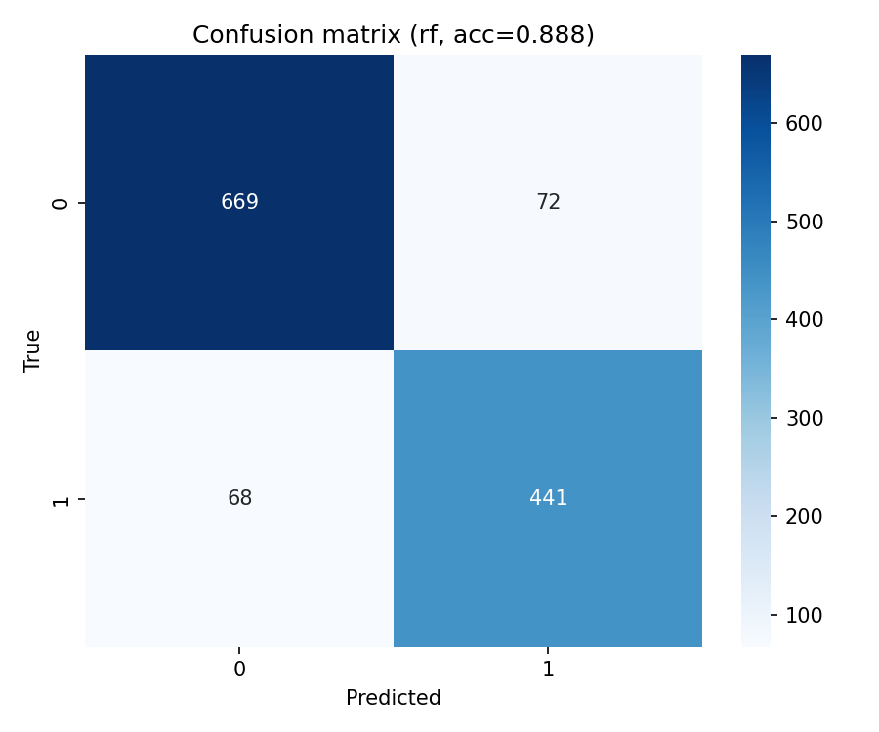
Рис. 1. Матрица ошибок RandomForest на полных данных (accuracy 0.888).
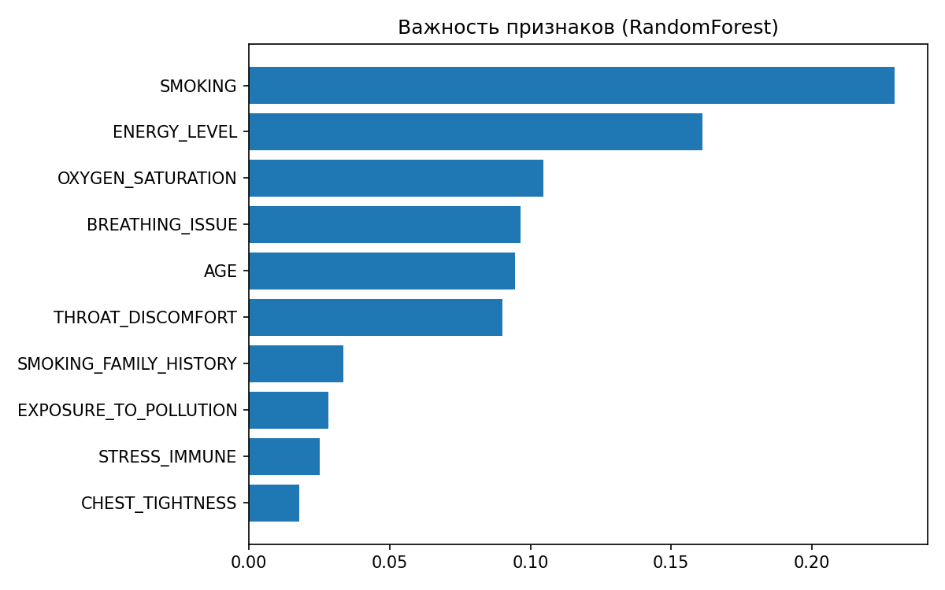
Рис. 2. Топ-10 признаков по важности RandomForest.
Вывод: accuracy 0.888 в точности совпала с контрольным расчётом, топ признаков совпал до шестого знака — перенос кода в скрипты выполнен без искажений. Вариант --tune (GridSearchCV, best_params: max_depth=20, n_estimators=200) дал 0.8848, поэтому моделью по умолчанию оставлен базовый RF.

5. Документация и воспроизводимость
Требование задания: документ с описанием проекта, требованиями к окружению, командами установки, командой запуска и описанием Bash-скрипта.
Таблица 1. Обязательные разделы документации
Требование задания | Как раскрыто
Краткое описание проекта | назначение и структура проекта
Требования к окружению | Linux, Python>=3.10, uv
Команды установки зависимостей | uv sync (+ проверка rm -rf .venv)
Команда запуска | bash run.sh --model rf --seed 42
Описание Bash-скрипта | таблица параметров запуска

Вывод: репозиторий разворачивается тремя командами (clone, uv sync, bash run.sh), результаты каждого запуска сохраняются в results/.

Заключение
Все пункты задания 1 выполнены: Linux-окружение, структура src/data/models/results/configs, Git с .gitignore и историей из 7 коммитов, зависимости через uv/pyproject.toml, Bash-скрипт с шестью параметрами, автосоздание файлов результатов, документация. Корректность подтверждена совпадением с контрольным расчётом (accuracy 0.888) и артефактами в results/.

Приложение А. Полные тексты скриптов
Ниже — полный текст скрипта запуска.
#!/usr/bin/env bash
# Основной сценарий запуска ML-проекта: обучение + сохранение результатов.
# Использование:
# bash run.sh [--model rf|logreg|knn|svm|dt] [--data PATH] [--seed N] [--epochs N] [--output-dir DIR] [--tune]
# Пример:
# bash run.sh --model rf --seed 42 --epochs 100 --output-dir results
set -euo pipefail

MODEL="rf"
DATA="data/Lung Cancer Dataset.csv"
SEED="42"
EPOCHS="100"
OUTPUT_DIR="results"
TUNE=""

while [[ $# -gt 0 ]]; do
case "$1" in
--model) MODEL="$2"; shift 2 ;;
--data) DATA="$2"; shift 2 ;;
--seed) SEED="$2"; shift 2 ;;
--epochs) EPOCHS="$2"; shift 2 ;;
--output-dir) OUTPUT_DIR="$2"; shift 2 ;;
--tune) TUNE="--tune"; shift ;;
-h|--help)
echo "Usage: bash run.sh [--model rf|logreg|knn|svm|dt] [--data PATH] [--seed N] [--epochs N] [--output-dir DIR] [--tune]";
exit 0 ;;
*) echo "Unknown arg: $1" >&2; exit 1 ;;
esac
done

mkdir -p "$OUTPUT_DIR" models data

# Если основного датасета нет — откатываемся на синтетический sample той же схемы
if [[ ! -f "$DATA" ]]; then
echo "Data file '$DATA' not found, falling back to synthetic sample..."
DATA="data/sample.csv"
if [[ ! -f "$DATA" ]]; then
uv run python src/make_sample.py --output "$DATA" --seed "$SEED"
fi
fi

echo "Training model=$MODEL data=$DATA seed=$SEED epochs=$EPOCHS tune=${TUNE:-off} -> $OUTPUT_DIR"
uv run python src/train.py \
--model "$MODEL" \
--data "$DATA" \
--seed "$SEED" \
--epochs "$EPOCHS" \
--output-dir "$OUTPUT_DIR" \
$TUNE

echo "Done. Results in $OUTPUT_DIR:"
ls -lh "$OUTPUT_DIR"

Ниже — полный текст скрипта обучения.
"""Обучение модели детекции лёгочных заболеваний.

Соответствует ячейкам 10-37 прототипа:
split (stratify) -> SMOTE -> обучение -> метрики.
Основная модель: RandomForest. Остальные выбираются параметром --model.

Артефакты в --output-dir (results/):
metrics.json, classification_report.txt, confusion_matrix.png,
feature_importance.csv (для rf/dt)
Модель: --models-dir/<model>_seed<seed>.pkl (dict: model, encoders, feature_columns)
"""

from __future__ import annotations

import argparse
import json
import pickle
import sys
from pathlib import Path

sys.path.insert(0, str(Path(__file__).resolve().parents[1]))

import matplotlib

matplotlib.use("Agg")
import matplotlib.pyplot as plt
import pandas as pd
import seaborn as sns
from imblearn.over_sampling import SMOTE
from sklearn.ensemble import RandomForestClassifier
from sklearn.linear_model import LogisticRegression
from sklearn.metrics import (
accuracy_score,
classification_report,
confusion_matrix,
f1_score,
precision_score,
recall_score,
)
from sklearn.model_selection import GridSearchCV, train_test_split
from sklearn.neighbors import KNeighborsClassifier
from sklearn.preprocessing import StandardScaler
from sklearn.svm import SVC
from sklearn.tree import DecisionTreeClassifier

from src.utils import (
TARGET,
apply_encoders,
clean_outliers,
encode_categoricals,
encode_target,
load_dataset,
)

def build_model(name: str, seed: int, epochs: int):
if name == "rf":
return RandomForestClassifier(n_estimators=epochs, random_state=seed)
if name == "logreg":
return LogisticRegression(random_state=seed, max_iter=max(epochs, 200))
if name == "knn":
return KNeighborsClassifier(n_neighbors=5)
if name == "svm":
return SVC(random_state=seed)
if name == "dt":
return DecisionTreeClassifier(max_depth=5, random_state=seed)
raise ValueError(f"Неизвестная модель: {name} (rf/logreg/knn/svm/dt)")

def main() -> None:
ap = argparse.ArgumentParser(description="Обучение модели Lung Disease Detection")
ap.add_argument("--data", required=True, help="Путь к CSV-датасету")
ap.add_argument("--model", default="rf", choices=["rf", "logreg", "knn", "svm", "dt"])
ap.add_argument("--seed", type=int, default=42)
ap.add_argument("--test-size", type=float, default=0.25)
ap.add_argument(
"--epochs", type=int, default=100, help="n_estimators для RF / max_iter для logreg"
)
ap.add_argument("--output-dir", default="results")
ap.add_argument("--models-dir", default="models")
ap.add_argument("--no-smote", action="store_true")
ap.add_argument(
"--tune",
action="store_true",
help="GridSearchCV для RF (сетка из прототипа, cv=3)",
)
a = ap.parse_args()

out = Path(a.output_dir)
out.mkdir(parents=True, exist_ok=True)
Path(a.models_dir).mkdir(parents=True, exist_ok=True)

df = encode_target(clean_outliers(load_dataset(a.data)))
X = df.drop(TARGET, axis=1)
y = df[TARGET].dropna()
X = X.loc[y.index]
X, encoders = encode_categoricals(X)
feature_columns = X.columns.tolist()

X_train, X_test, y_train, y_test = train_test_split(
X, y, test_size=a.test_size, random_state=a.seed, stratify=y
)
if not a.no_smote:
X_train, y_train = SMOTE(random_state=a.seed).fit_resample(X_train, y_train)

model = build_model(a.model, a.seed, a.epochs)
if a.model == "svm": # как в прототипе: StandardScaler для SVM
scaler = StandardScaler()
X_train = scaler.fit_transform(X_train)
X_test = scaler.transform(X_test)
else:
scaler = None
_ = apply_encoders # predict.py использует те же энкодеры из pkl
best_params = None
if a.tune:
if a.model != "rf":
raise ValueError("--tune поддерживается только для --model rf")
grid = GridSearchCV(
RandomForestClassifier(random_state=a.seed),
{
"n_estimators": [100, 200],
"max_depth": [None, 10, 20],
"min_samples_split": [2, 5],
},
cv=3,
scoring="accuracy",
n_jobs=-1,
)
grid.fit(X_train, y_train)
model = grid.best_estimator_
best_params = grid.best_params_
print(f"best_params={best_params}")
else:
model.fit(X_train, y_train)
y_pred = model.predict(X_test)

acc = accuracy_score(y_test, y_pred)
metrics = {
"model": a.model,
"seed": a.seed,
"epochs": a.epochs,
"accuracy": round(float(acc), 4),
"precision": round(float(precision_score(y_test, y_pred, zero_division=0)), 4),
"recall": round(float(recall_score(y_test, y_pred, zero_division=0)), 4),
"f1": round(float(f1_score(y_test, y_pred, zero_division=0)), 4),
"n_train": int(len(y_train)),
"n_test": int(len(y_test)),
"tuned": bool(a.tune),
"best_params": best_params,
}
(out / "metrics.json").write_text(json.dumps(metrics, indent=2, ensure_ascii=False))
(out / "classification_report.txt").write_text(
f"model={a.model} seed={a.seed}\n\n"
+ classification_report(y_test, y_pred, zero_division=0)
)

cm = confusion_matrix(y_test, y_pred)
plt.figure(figsize=(6, 5))
sns.heatmap(cm, annot=True, fmt="d", cmap="Blues")
plt.title(f"Confusion matrix ({a.model}, acc={acc:.3f})")
plt.xlabel("Predicted")
plt.ylabel("True")
plt.tight_layout()
plt.savefig(out / "confusion_matrix.png", dpi=150)
plt.close()

if hasattr(model, "feature_importances_"):
pd.DataFrame(
{"feature": feature_columns, "importance": model.feature_importances_}
).sort_values("importance", ascending=False).to_csv(
out / "feature_importance.csv", index=False
)

model_path = Path(a.models_dir) / f"{a.model}_seed{a.seed}.pkl"
with open(model_path, "wb") as f:
pickle.dump(
{
"model": model,
"scaler": scaler,
"encoders": encoders,
"feature_columns": feature_columns,
},
f,
)
print(f"model={a.model} accuracy={acc:.4f}")
print(f"saved: {out}/metrics.json, confusion_matrix.png, {model_path}")

if __name__ == "__main__":
main()

